Das Schloss Versailles - Symbol des Absolutismus?
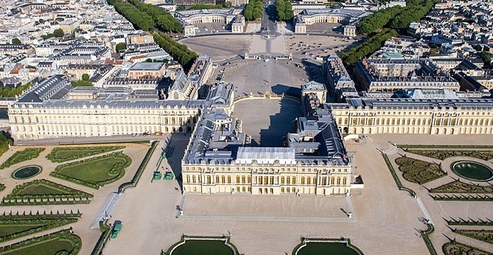
Es ist eine Reise nach Frankreich geplant und natürlich darf ein Besuch im Schloss Versailles nicht fehlen. Als du dich informierst, stößt du immer wieder auf den Begriﬀ Absolutismus. Aber was genau hat Absolutismus nun mit dem Schloss zu tun? Die Aufgaben helfen dir, dieser

Frage auf den Grund zu gehen.

M1 Das Schloss Versailles
Bild: ToucanWings, Wikimedia, CC-BY-SA 3.0 https://t1p.de/versaillesheute

1. Merkmale der Herrschaftsform des Absolutismus
Wiederhole mit Hilfe des Erklärvideos M2 die Merkmale der Herrschaftsform des Absolutismus. Überprüfe dein Wissen anschließend mit dem Quiz M3.
1

M2: Erklärvideo Absolutismus
Wie du den QR-Code scannen kannst
Öﬀne die Kamera-App auf deinem iPhone und scanne den Code. Für Android suche im Play Store nach „QR Code Secuso“. Diese App ist kostenlos und datenschutzfreundlich.
https://t1p.de/videoabolutismus
Hinweis zum Quiz M2
Um deine Antworten in der LearningApp zu überprüfen, klicke auf das blaue Symbol unten rechts auf dem Bildschirm. Ist die Antwort richtig, wirst du automatisch zur nächsten Frage weitergeleitet.
HISTOdigitaLE

M3: Quiz Absolutismus
https://t1p.de/8wv7

Partnerarbeit digital: Erstelle gemeinsam mit einem Mitschüler/einer Mitschülerin eine digitale Mindmap zum Absolutismus. Nutzt hierfür die Website M4 und das Erklärvideo M5.
2

M4: Website

M5: Erklärvideo Minmap digital
https://draw.chat
https://t1p.de/minddigi

Das Schloss Versailles virtuell erkunden
Du weißt nun, wie absolutistischen Könige geherrscht haben. So auch Ludwig XIV., der das Schloss Versailles im 17. Jahrhundert zu seiner dauerhaften Residenz ausbauen ließ. Von hier aus regierte er Frankreich und versammelte an seinem Hof den französischen Adel.
Begriﬀ: Residenz
bezeichnet den Amtssitz eines weltlichen Herrschers.
Heute stellt das Schloss nicht nur ein schönes Ausﬂugsziel dar. Als historischer Ort ist es zugleich eine Quelle, die auch etwas über das Herrschaftsverständnis des Absolutismus verrät.

Erkunde auf einem virtuellen Rundgang das Schloss Versailles. Informiere dich zunächst im Erklärvideo M6 zur Funktionsweise des Rundganges. Starte deinen virtuellen Rundgang danach am Startpunkt M7.
3
Hinweis zum Rundgang
M7: Startpunkt https://t1p.de/rvov

Der Link führt dich zum Spiegelsaal von Versailles. Erkunde von dort aus die angrenzenden Räume und daraufhin die Gärten. Achte auf Wand- und Deckenmalereien, die Ausrichtung von Wegen usw.

M6: Erklärvideo virtueller Rundgang
HISTOdigitaLE

https://t1p.de/videoversailles

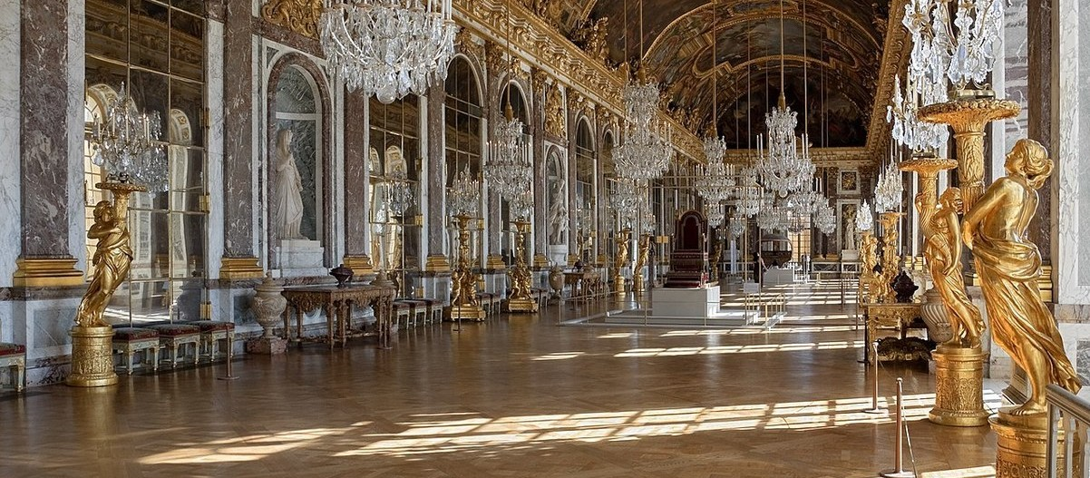
M7 Der Spiegelsaal von Versailles 2011
Bild: Myrabella, Wikimedia, CC-BY-SA 3.0 https://t1p.de/spiegelsaal

HISTOdigitaLE

Das Schloss Versailles virtuell als historischen Ort des Absolutismus genauer untersuchen

Analysiere nun in einem zweiten virtuellen Rundgang den historischen Ort Versailles genauer. Achte dabei nun besonders auf die architektonischen Merkmale des Absolutismus und notiere deine Erkundungsergebnisse in der Tabelle T1.
4

Merkmale des Absolutismus | Beobachtungen Architektur, Innenraumgestaltung etc. | Zusammenhang Architektur und Absolutismus
Zentralisierung | Die großen Straßen führen strahlenförmig zum Schloss (siehe Bild M1) | verdeutlicht Zentralisierung des Staates -> alles ist auf den König ausgerichtet
Alleinherrschaft
Gottesgnadentum
Ständegesell-schaft
T1: Merkmale des Absolutismus im Schloss Versailles

Historische Orte - „Besser“ im Buch, vor Ort oder virtuell?
Vergleiche die Chancen und Grenzen der Informationsgewinnung zu historischen Orten durch eine Abbildung im Schulbuch, einen Besuch vor Ort oder einen virtuellen Rundgang. Notiere deine Überlegungen in T2.
5
Chancen Grenzen
Abbildung im Schulbuch
Besuch vor Ort
virtueller Rundgang

T2: Chancen und Grenzen der Informationsgewinnung zu historischen Orten

Partnerarbeit digital: Streitgespräch über die Zukunft historischer Orte
6

Führe mit einem Mitschüler/ einer Mitschülerin ein Streitgespräch:
HISTOdigitaLE

„Besuch vor Ort oder virtuell?“

Nutzt das digitale Schreibprogramm M9. Speichert das Streitgespräch nach Fertigstellung auf dem Computer.
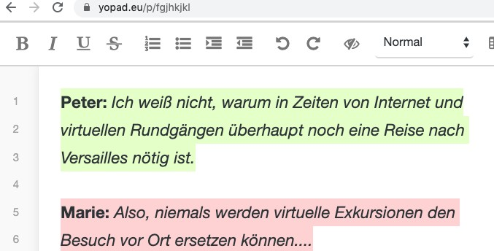

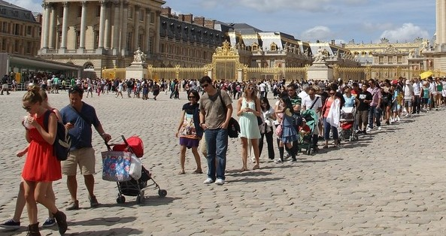
M8: Touristenschlangen vor Versailles 2012
Bild: pixabay, CC-0 https://t1p.de/schlangeversailles

M9: Digital zusammn schreiben
https://yopad.eu
So kann euer digitales Streitgespräch beginnen...

